2015—2016学年度第一学期期末质量监测
总分 | 核分人
八年级语文试卷
第一部分 | 第二部分 |  |  |  |  | 第三部分
第一部分 | 一 | 二 | 三 | 四 | 五 | 第三部分

第 一 部 分
得 分
评卷人
（1～5题 20分）

1．在下面的横线上填写相应的句子。（7分）
⑴种豆南山下， 。（陶渊明《归园田居》）
⑵坐观垂钓者， 。（孟浩然《望洞庭湖赠张丞相》）
⑶自三峡七百里中，两岸连山， 。（郦道元《三峡》）
⑷《渡荆门送别》一诗中，表现作者对故乡无限留恋，依依不舍的诗句是：
， 。
⑸2015年是中国抗日战争暨世界反法西斯战争胜利70周年，请写出与战争有关的古诗句（连续的两句）：
， 。
2.下列词语中，汉字读音完全正确的一项是（ ）。（3分）
A.载途zǎi 鳌头áo 雾凇sōnɡ 屏风bǐnɡ
B.吟咏yīn 嶙峋lín 帷幕wéi 殷红yīn
C.驻足zhù 翩然piān 追溯sù 孕育yùn
D.脊椎jǐ 藩篱fán 丘壑hè 匀称chènɡ
3.下列句子中，加着重号的成语使用不正确的一项是（ ）。（3分）
A.原本是天衣无缝的计划，却因意外事件打乱了。
B.世界上越来越多的物种销声匿迹了。
C.面对突来的事件，大家面面相觑，束手无策。
D.小明给我画像把我画成了五十岁的老人，非常生动，惟妙惟肖。
4.下面这段文字中的画线处有三处毛病，请按要求答题。(3分)
①《舌尖上的中国》是中央电视台曾热播的中华美食文化一部纪录片。②不少人都在每晚10点准时守在电视机前享受“夜宴”。③烹饪师的加工制作，使观众看到诱人的画面和声音。④本片的魅力在于它将“饮食文化”这个宏大的主题，浓缩在短短的几集纪录片里。⑤不少观众大多数都表示，纪录片引发了他们食欲和思乡情感的双重共鸣。
⑴第①句语序不当，正确的语序是
⑵第③句配搭不当，应修改为
⑶第⑤句重复哆嗦，应删去
5. 阅读下面的文字，回答问题。（4分）
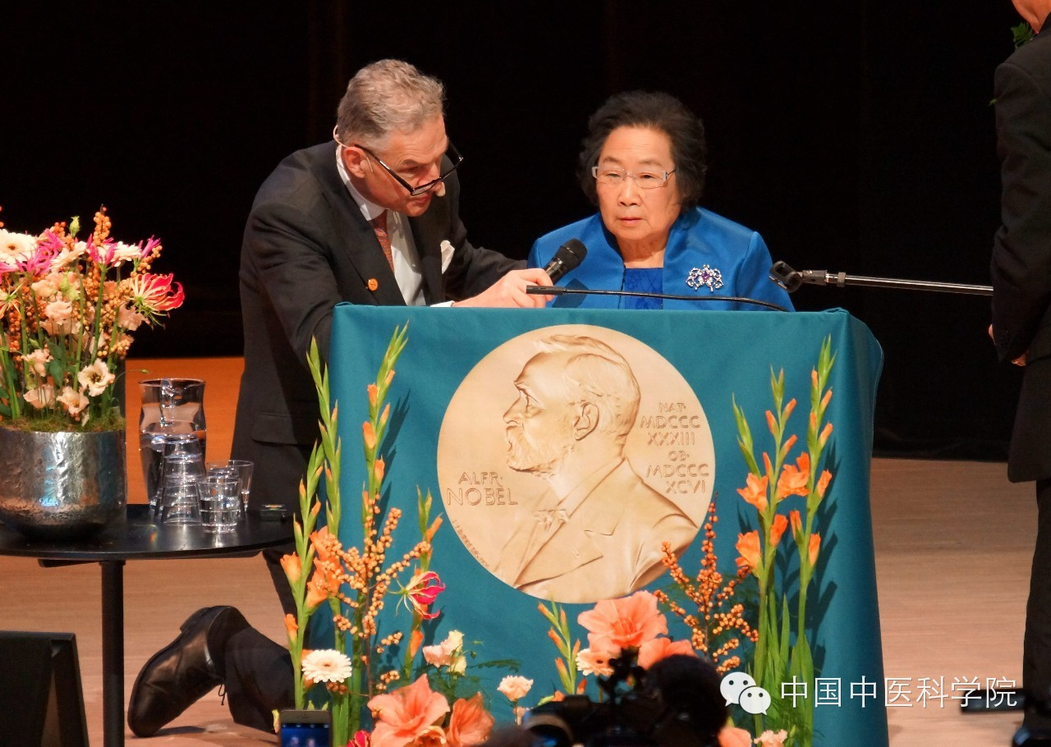
2015年12月7日下午，在瑞典卡罗林斯卡学院，当诺贝尔获奖者屠呦呦由于年老不能长时站立必须坐着演讲时，诺贝尔主题演讲会的主持人卡罗林斯卡学院传染病学教授Jan Andersson先生，在屠呦呦研究员演讲全程中一直跪在地上，一只手从后面扶着屠教授，另一只手为屠教授拿着话筒，30分钟一动未动……此情此景感人至深，令人深思。阅读后你对主持人的表现作何感慨？请写在下面（不少于50字）。

第 二 部 分
（6～22题 50分）
一、阅读下面的古诗，完成6～7题。（6分）
得 分
评卷人
使至塞上
王维
单车欲问边，属国过居延。
征蓬出汉塞，归雁入胡天。
大漠孤烟直，长河落日圆。
萧关逢候骑，都护在燕然。
6.颔联用“征蓬、归雁”比喻 ，表达了
的感情。（3分）
7.对这首诗理解不正确的一项是（ ）（3分）
A.首联叙事，写诗人以使者的身份，轻车简从，要到遥远的西北边塞去慰问将士。
B.黄河横贯大漠，望不到尽头。一个“长”字，既抓住了景物的特征，又表达了诗人独特的审美感受。
C.诗中“直”“ 圆”两字精炼传神，线条简约，描绘的景物不多，但画面开阔、意境雄浑。
D.尾联写诗人经过长途跋涉到达边塞，侦察兵萧关却骑马来报：“长官正在燕然前线。”
二、阅读下面的文字，回答8～12题。（14分）
得 分
评卷人
【甲】元丰六年十月十二日夜，解衣欲睡，月色入户，欣然起行。念无与为乐者，遂至承天寺，寻张怀民。怀民亦未寝，相与步于中庭。庭下如积水空明，水中藻荇交横，盖竹柏影也。何夜无月？何处无竹柏？但少闲人如吾两人者耳。
（选自《记承天寺夜游》）
【乙】然杭人游湖，止午、未、申三时。其实湖光染翠①之工，山岚设色②之妙，皆在朝日始出，夕舂③未下，始极其浓媚。月景尤不可言，花态柳情，山容水意，别是一种趣味。此乐留与山僧游客受用，安可为俗士道哉？
（节选自袁宏道《西湖游记·晚游六桥待月记》）
注释：①湖光染翠：湖水染得像翡翠一般碧绿 ②设色：用颜色描绘 ③夕舂（chōnɡ）：夕阳
8.解释下列句中加着重号的字。（4分）
⑴念无与为乐者 ⑵相与步于中庭
⑶止午、未、申三时 ⑷月景尤不可言
9.下列句子中，加着重号词的意义或用法不相同的一项是（ ）（2分）
A.相与步于中庭 出没于鲸波万仞中
B.其实湖光染翠之工 山岚设色之妙
C.皆在朝日始出 饮食百物皆倍穹常时
D.此乐留与山僧游客受用 未复有能与其奇者
10.用现代汉语翻译下列句子。（4分）
⑴但少闲人如吾两人者耳。

⑵安可为俗士道哉？

11.请写出乙文中描写月色的句子。（2分）

12.甲乙两文篇末的议论分别表露了作者怎样的人生态度或感情？
（2分）

三、阅读下面的文字，回答13～16题。（11分）
得 分
评卷人
学会看食品的“简历”
①在超市里买东西的时候，你会主动去看包装上的食品说明吗？怎么看懂食品说明，要看的是哪些项目？
②首先看食品类别。说明上要标明食品的类别，类别名称必须是国家许可的规范名称，以免企业“忽悠人”。例如，一盒饮料的名字叫做“咖啡乳”，但它究竟是一种饮料，还是一种牛奶制品？如果看见说明上的“食品类别”项目注明“调味牛奶”，这就说明，这是在牛奶当中加了点咖啡和糖，而不是水里面加了糖、增稠剂、咖啡和少量牛奶。这样的产品和牛奶的营养价值比较接近。反过来，如果是在水里加了点牛奶和咖啡，那么在食品类别上就属于“乳饮料”，不能叫做“调味牛奶”。它的营养价值就比牛奶差远了，不能用来替代牛奶给幼儿喝。
③第二看配料表。食品的营养品质，本质上取决于它的原料及其比例。配料表有三大看点：第一大看点，看原料排序。按法规要求，用量最大的原料应当排在第一位，最少的原料应当排在最后一位。第二大看点，看是否有你不想要的原料。如糖、盐、氢化植物油等不健康配料，还有可能产生过敏或不良反应的配料。第三大看点，看其中的食品添加剂。目前我国对食品添加剂的标注也越来越严格了，从2010年6月开始，企业必须明明白白地标注出所有的食品添加剂，而且要放在“食品添加剂”一词的后面。看食品添加剂并不难，看到带颜色的词汇，比如“柠檬黄”、“胭脂红”等，一般是色素；看到带味道的词汇，比如“甜蜜素”、“阿斯巴甜”、“甜菊糖”等，肯定是甜味剂；看到带“胶”的词汇通常是增稠剂、凝胶剂和稳定剂，等等。看多了就习惯了。
④第三看营养含量。对很多食物来说，营养者是人们摄取的重要目标，蛋白质、维生素、矿物质的含量越高越好。而对于以口感取胜的食物来说，也要小心其中的能量（也就是“热量”或“卡路里”）、脂肪、饱和脂肪酸、钠和胆固醇含量等指标。这几个项目，自然是越低越好的。⑤第四看产品重量、将含量或固形物含量。有些产品看起来可能便宜，甚至贴着“降价”标签，但如果按照产品重量来算，反而比其他同类产品昂贵。也可能一种产品用手掂一下觉得挺重，但重量都来自包装，或者其中加的水，刨的冰，结果真正能吃进去的部分可能没多少分量。
⑥第五看生产日期、保质期和保质条件，保质期指可以保证产品出厂时具备的应有品质，过期后品质有所下降，但可能吃了也没危险；保存期或最后食用期限则表示，过了这个日期便不能保障食用的安全性。在保质期之内，应当选择距离生产日期最近的产品。就算没有过期，随着时间的延长，其中的营养成分或保健成分还是会有不同程度的降低。
⑦最后还要看认证标志。很多食品的包装上有各种质量认证标志，比如有机食品标志、绿色食品标志、无公害食品标志、原产地认证标志等，还有QS标志，没有它的食品就不能进入超市销售。这些标志代表着产品的安全品质或管理质量，在同等情况下，最好能够优先选择有认证的产品。
⑧细看以上信息之后，产品的优劣就一目了然，广告宣传也不再能够轻易“忽悠”你购买那些对厂家来说利润最大的产品了。
13.从全文来看本文属于哪一种说明顺序？（2分）

14.文中第③段画线句使用了哪几种说明方法？有什么作用 (3分)

15.第⑥段画线句子中加着重号的词语能否删去？为什么？（3分）
保质期指可以保证产品出厂时具备的应有品质，过期后品质有所下降，但可能吃了也没危险。

16.你去超市想购买一种增加营养的饮料，一种说明上注明的是“调味牛奶”，另一种注明的是“乳饮料”，你会选择其中哪一种呢？请结合上文谈谈你的依据。（3分）

四、阅读下面的文字，回答17～18题。（5分）
得 分
评卷人
甲：他想不到做官，发财，置买产业；他的能力只能拉车，他的最可靠的希望就是拉车；非买上车不能对得起自己，他一天到晚思索这件事……有了车就足以抵了一切！
乙：既然他已失去了最宝贵的东西——战斗的能力，那活着还有什么意义？在今天，在凄凉的明天，他用什么来证明自己不是在虚度光阴呢？用什么来充实自己的生活呢？
17.甲段中的“他”是 ,从这段文字可以看出他的最大梦想是
。
18.乙段中的“他”是 ，出自小说《 》。
小说给人们留下的最深刻的思考是：

五、阅读下面的文字，回答19～22题。（14分）
得 分
评卷人
家徽
余华
①国有国徽，校有校徽，厂有厂徽。奇怪吗？我家竟有家徽。我家的家徽是一条鱼，一条画在门板上的鱼。那条鱼的图案画得很笨拙，线条零乱而粗糙，只能让人意会到是条鱼而已。但它却有不寻常的来历。
②祖父在世时，膝下有父亲他们弟兄四个，个个都是牛高马大的男子汉。民国初年，战乱频繁，家庭仗着几个男人下死力气勉强维持温饱。
③一天夜半，父亲起来小解，发现一个人影蹿进了厨房，他便喊叫起来，同时马上守住厨房门口。不一会儿，父亲弟兄几个都起来了，他们点着灯，拿着大木棒子和斧头，仔细地搜索着厨房的每一个角落，那时粮食就是性命，大家决心不把这窃贼打死，也得让他残废。厨房的旮旮旯旯都搜遍了，却没发现人。父亲弟兄几个说父亲定是半夜眼花，父亲赌咒发誓说肯定有人。还在大家争辩时祖父来了，祖父让儿子们都去睡觉。等他们走了之后，祖父走到水缸边，敲敲盖子，说：“你不用躲了，出来吧。”只见水缸里水淋淋地站起一个人。这人一手擎着水缸木盖，浑身颤抖，面无人色，另一只手里，还攥着一布袋大米。
④祖父望着窃贼，叹口气说：“算了，你走吧，要是让我的儿子们看见了，你今天非残废不可。”
⑤贼傻望着祖父，他不敢相信祖父就这样轻易地让他走，但祖父分明是平静地挥了挥手，贼便从水缸里爬出来。祖父又把那水淋淋的米袋子交给他说：“带上它吧，它可帮你家度几天日子。”贼要说什么，眼眶却红了，低着头，提着米袋子往外走，走到门口。“慢着，”祖父又叫住他，塞给他一串铜钱，“你拿这钱去做点小生意，再也不要干这伤天害理的勾当了。”
⑥贼“扑通”一声跪在地上，给祖父磕了几个响头便走了。
⑦不知过了多久，一天清晨，祖父一开门，便在门环上发现了一条两斤多的鲜鱼。祖父先是感到奇怪，但他马上就猜到是那贼送来的，那人大约是做了贩鱼的生意。
⑧自此以后，我家门环上经常出现鲜鱼，家里便经常可以改善生活。父亲他们感到奇怪，祖父便舒缓地向父亲弟兄们讲起鱼的来历。
⑨大约吃了几十条鱼后，祖父感到不安，说人家是小本经营，别吃垮了人家。于是连着几天半夜守候着，一直熬了三个夜，终于让祖父遇见了那送鱼人，谁知不是那个贼，却是一个年轻渔人。这渔人是那贼的儿子，贼在临终前嘱咐他要坚持送鱼到我家来。祖父和父亲他们听得连连点头。为了不违亡人遗愿，祖父拿过一把刀子，让年轻人在我家门上刻一条鱼，并说从此不许他再送鱼，就用这条刻下的鱼替代好了。祖父并叮嘱父亲弟兄们要保管好这条“鱼”，牢记这件事。于是，我家按照祖父的意思，一直都保留着这鱼的图案。
⑩它，自然而然地成了我家的家徽。
19.结合全文内容，分析文章第②段的作用。（3分）

20.结合上下文赏析下面句子中加着重号的词语。（4分）
⑴家庭仗着几个男人下死力气勉强维持温饱。

⑵这人一手擎着水缸木盖，浑身颤抖，面无人色，另一只手里，还攥着一布袋大米。

21.请说一说“家徽”在本文中的丰富内涵。（3分）

22.中华民族素有“礼仪之邦”之称，向来重视家教，文中说到的“家徽”，还有我们平日说到的“家风家训”等早已融入我们生活，代代相传。请你也来晒晒你们家的好传统，好家风，并说说对你成长的影响。（4分）

第 三 部 分
得 分
评卷人
（23题 50分）
23．阅读下面的文字，按要求作文。（50分）
一个汉字，一段记忆，一种生活。每到岁末年初，人们都喜欢用一个汉字来形容一年中曾经的感动或感慨、曾经的悲哀或悲痛、曾经的幸福或幸运，把自己的记忆、自己的情绪和期待浓缩在这一个汉字中。在本年度生活即将结束的时候，你将用哪一个汉字来表达自己过去一学年的体验和感受呢？
请以“ ，我的年度汉字”为题，写一篇文章。
要求：①从“搏”、“梦”、“变”、“泪”这四个词语中任选一个，将题目补充完整；②要有真情实感，不得套写抄袭；③用现行规范的汉语言文字表达；④不少于600字（写诗歌不少于30行）；⑤文章中不要出现真实的地名、校名和人名。
八年级语文试题参考答案
第一部分：20分
1.7分 ⑴草盛豆苗稀 ⑵徒有羡鱼情 ⑶略无阙处
⑷仍怜故乡水，万里送行舟 ⑸示例：烽火连三月，家书抵万金。
2.(3分)C 3.D(3分)
4．（3分）⑴ “一部”放在“中华美食文化”之前。 ⑵使观众看到诱人的画面和听到美妙的声音。⑶删去“大多数都”。
5．（4分）示例：Jan Andersson先生这种敬业的精神，这种对科学的尊重，这种对老人的尊敬，感人至深。尊与重，德与行，令人深思。让我们向科学致敬，向文明致敬！
第二部分：50分
一、6分
6．（3分）诗人自己（或“负有朝廷使命的人”）诗人孤独、思乡
7.（3分）D
二、14分
8.（4分）⑴考虑，想到 ⑵共同，一起 ⑶仅仅，只是 ⑷尤：尤其，特别。
9.（2分） D
10.（4分） ⑴只是缺少像我们两个这样清闲的人罢了。⑵怎么能讲给那些世俗的人听呢？
11.（2分） 月景尤不可言，花态柳情，山容水意，别是一种趣味。
12.（2分）甲文表现出作者豪放旷达的人生态度，也隐含着被贬后内心的悲凉与自慰。
乙文表现出作者不与世俗同流合污、独以自然山水为乐的情感。
三、11分
13.（2分）逻辑顺序
14.（3分）运用分类别、举例子的说明方法，条理清楚、具体详细地说明了如何看食品添加剂这个问题。
15.（3分）不能删去。“可能”表示推测（或起限制作用），是说食品过了保质期吃了不是一定就有危险，但不排除有危险的可能性；如果去掉，则变成完全没有危险了，这与事实情况不符，体现了说明文语言的准确性。（意思对即可。）
16.（3分）选择调味牛奶。“调味牛奶”是在牛奶当中加了点调味的成分，这样的产品和牛奶的营养价值比较接近。“乳饮料”是在水里加了点牛奶成分，它的营养价值就比牛奶差远了，达不到增加营养的目的。
四、5分
17.（2分）祥子 拥有一辆自己的车（或：买一辆属于自己的车）
18.（3分）保尔·柯察金（或：保尔） 《钢铁是怎样炼成的》 人应该怎样度过一生？
五、14分
19.（3分）交代的“民国初年，战乱频繁”的时代背景，说明了当时生活的艰苦，为后文贼人不得已才去偷米和兄弟几人对贼人偷米那么愤怒作了铺垫；弟兄四个牛高马大也为后文贼人被发现时的恐惧做铺垫。
20.（4分）⑴“下死力气”“勉强”强调了维持温饱的程度，突出了当时生存的艰难。
⑵“浑身颤抖，面无人色”运用动作和神态描写，写出了贼人被发现时的害怕与紧张。
21.（3分）示例：①家徽折射出困难时期人性的善良和宽容。②家徽象征着对别人遭遇困难的体谅。③家徽彰显了知恩图报的美德。（答出两点即可）
22.（4分）答案略。列举家风2分，影响分析2分（可围绕你在此家风的潜移默化中受到的熏陶、感染和影响来谈。）

第三部分：50分 23题 评分标准参考2015年中考语文学科作文评分标准

